Schutz von Kulturpflanzen
Der Frost naht: Irreparable Schäden an Obstbäumen durch frühzeitige Rindenbehandlung vermeiden
Rundum-Baumschutz durch lösungsmittelfreie Farbe auf wässriger Basis

Durch die oft massiven Temperaturschwankungen zwischen Tag und Nacht – besonders im Spätwinter und Frühling - sind Bäume und Sträucher großen klimatischen Belastungen ausgesetzt. Der Wechsel von Nachtfrost auf starke Sonneneinstrahlung tagsüber verursacht die Bildung von Kondens- und Schmelzwasser, das sich in natürlichen Rindenöffnungen sammelt und dort gefriert. Dies führt zu einem Aufplatzen der Rinde sobald die Sonneneinstrahlung wieder zunimmt. Des Weiteren wird dadurch die Zellstruktur des Baumes in Mitleidenschaft gezogen. Um diesem Effekt - der durch die dunkle Rinde von Obstbäumen, wie beispielsweise Kirschen, sogar noch verstärkt wird – entgegenzuwirken, werden die Stämme mit speziellen weißen Schutzanstrichen versehen. Die Farb- und Beschichtungsexperten der griwecolor GmbH haben mit ihrer Baumschutzfarbe BS1-700 ein neuartiges Pflanzenstärkungsmittel für diese Art und Weise des Pflanzenschutzes entwickelt. Dabei handelt es sich um ein Produkt auf wässriger Basis, das umweltfreundlich und physiologisch unbedenklich ist und gleichzeitig das Wachstum der Bäume nicht beeinträchtigt. Darüber hinaus wurde mit dem Weißkonzentrat WK1-700 eine weitere Beschichtung entwickelt, die auf die Knospen aufgetragen wird, um die Triebspitzen zu schützen. Beide Produkte sind gemäß § 45 PflSchG als Pflanzenstärkungsmittel durch das Bundesamt für Verbraucherschutz und Lebensmittelsicherheit (BVL) zertifiziert.

Das Aufplatzen der Rinde bei Bäumen, das durch den häufigen Wechsel von Nachtfrösten zu intensiver Sonneneinstrahlung auftritt, ist vor allem bei Obstbauern ein gefürchtetes natürliches Phänomen. Dabei sorgt das zwischen den Zellwänden gefrierende Wasser für eine Entwässerung der Zellen selbst, was zu einer Frosthärte in den Zellen führt. Durch die dabei entstehenden Eiskristalle sterben die Zellen ab. Umgekehrt führt ein zu schnelles Auftauen der Zellen durch intensive Sonneneinwirkung zu einer „Überflutung“, sodass diese oft in großer Anzahl platzen. „Ein Kunde machte uns vor längerer Zeit auf diese Problematik aufmerksam und kam mit der Bitte auf uns zu, einen Schutzanstrich zu entwickeln, der die Vorteile der gängigen Kalkanstrichvarianten mit den positiven Eigenschaften moderner Beschichtungen kombiniert“, erinnert sich Jörg Grieshaber, Geschäftsführer Technik und Entwicklung bei griwecolor. „Aufbauend auf die Erfahrung aus 35 Jahren Entwicklung von umweltverträglichen, schadstoffarmen und wässrigen Farben, konnten wir mit der Baumschutzfarbe BS1-700 eine Beschichtung liefern, die diese Anforderungen erfüllte.“ Das Pflanzenstärkungsmittel ist bereits ab Werk fertig gemischt und kann direkt nach dem Öffnen und Umrühren einfach verarbeitet werden.

Ein Anstrich, viele Vorteile

In erster Linie verhindern weiße Schutzanstriche Schäden an der Baumrinde durch starke Temperaturveränderungen. Ein sekundärer Vorteil liegt aber darin, dass sich in den Frostrissen Schädlinge und Pilze einnisten und den ohnehin schon geschwächten Baum zum Absterben bringen können. Durch die Vermeidung der temperaturbedingten Beschädigung der Rinde kann diese Gefährdung des Baumwohls weitestgehend ausgeschlossen werden. „Im Rahmen unserer vielfältigen Produkttests stellten wir fest, dass durch unsere Baumschutzfarbe die Bildung von Moosen und Flechten an der Rindenoberfläche unterbunden wurde“, berichtet Grieshaber. „Des Weiteren fiel die antibakterielle Wirkung unseres Produkts positiv auf.“
Die Baumschutzfarbe BS1-700 zeichnet sich darüber hinaus durch eine hohe Elastizität in getrocknetem Zustand aus. Das bedeutet, dass die Beschichtung mit dem Baum mitwächst ohne auf- oder abzuplatzen. Je nach Wachstumsgeschwindigkeit kann der Auftragezyklus dadurch auf 2 bis 3 Jahre ausgedehnt werden. Durch seine spezielle Zusammensetzung ist der Anstrich extrem witterungsbeständig und besonders hagelfest. „Mit unserem atmungsaktiven Pflanzenstärkungsmittel kann außerdem ein Ausbluten der Bäume nach einer massiven Rindenbeschädigung vermieden werden. Die Farbe muss dabei auf die betroffene Stelle aufgetragen werden, um so das Auslaufen des Harzes zu unterbinden“, berichtet Grieshaber. Ein besonderes Augenmerk bei der Entwicklung lag auch auf einem einfachen Handling der Baumschutzfarbe. Eine gute Verarbeitbarkeit spielte bei den Tests eine übergeordnete Rolle, da sowohl die Dicke der Farbschicht, als auch die Konsistenz der Flüssigkeit beachtet werden mussten, um ein optimales Auftragsergebnis zu erzielen. „Wir haben darauf geachtet, dass die Farbe nicht zu flüssig ist, um ein Ablaufen oder Abtropfen beim Auftragen zu vermeiden, gleichzeitig ist die Viskosität des Baumschutzmittel so gewählt, dass es problemlos auf die unebene Rinde aufgetragen werden kann und dabei auch vorhandene Ritzen und Löcher verschließt“, erläutert Grieshaber. Bei einem durchschnittlichen Verbrauch von 200 bis 300 g pro m² können mit einem Kilogramm 3 bis 5 m² Rindenoberfläche behandelt werden. Die Anwendung sollte vorzugsweise im Herbst bei trockener und frostfreier Witterung erfolgen, um das bestmögliche Auftragsergebnis zu erzielen. Die Trocknungszeit beträgt dabei etwa 30 min.

Zusätzliche Lösung für den Knospenschutz

Im Zuge der Entwicklung der Baumschutzfarbe BS1-700 wurde mit dem griwecolor Weißkonzentrat WK1-700 ein ergänzendes Produkt konzipiert, das zum Schutz junger Knospen an Beerensträuchern und Obstbäumen verwendet werden kann. Das Konzentrat ist dünnflüssiger und kann daher mit mechanischen Spritzgeräten auf die frischen Triebe aufgebracht werden, um einen temporären und atmungsaktiven Schutz zu bieten. Mit Hilfe der weißen Einfärbung wird ein optischer Effekt erzielt, durch den Vögel und andere Tiere die jungen Knospen und Triebe nicht als potentielle Futterquelle erkennen, so dass Sie sich ungefährdet über das kritische Stadium hinaus entwickeln können.
Wie die Baumschutzfarbe BS1-700 ist das Weißkonzentrat WK1-700 physiologisch unbedenklich sowie komplett lösungsmittel- und weichmacherfrei. Des Weiteren sind beide Mittel biologisch abbaubar und durch das Bundesamt für Verbraucherschutz und Lebensmittelsicherheit gemäß § 45 PflSchG als Pflanzenstärkungsmittel zertifiziert.

Weitere Informationen unter: www.griwecolor.de

Die griwecolor GmbH wurde 1996 von Franz Wehinger und Jörg Grieshaber gegründet. Mit dem Einstieg von Sven Wehinger als Nachfolger von Franz Wehinger als Geschäftsführer Marketing und Vertrieb leitete der Familienbetrieb 2018 den Generationswechsel ein. Das Unternehmen hat sich als Hersteller hochwertiger Dispersionsfarben für den Innen- und Außenbereich am Markt etabliert. Am Firmensitz in Bräunlingen-Döggingen werden darüber hinaus kundenspezifische Sonderbeschichtungen für Industrie und Handwerk entwickelt. Ein besonderes Augenmerk wird bei allen Produkten auf die Umweltverträglichkeit und Schadstoffarmut gelegt. Des Weiteren zählen umfangreiche Serviceleistungen zum Portfolio des Familienunternehmens. Die griwecolor GmbH hat derzeit 14 Mitarbeiter.

Bildmaterial:

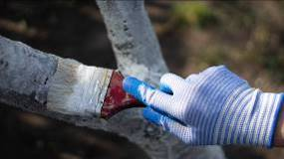
Bild-ID: Schutzanstrich.jpg
Bildunterschrift: Das Aufplatzen der Rinde bei Bäumen, das durch den häufigen Wechsel von Nachtfrösten zu intensiver Sonneneinstrahlung auftritt, ist vor allem bei Obstbauern ein gefürchtetes natürliches Phänomen.
Quelle: shutterstock_haidutskaya_1374352658

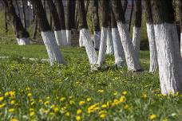
Bild-ID: Bäume mit Anstrich.jpg
Bildunterschrift: Zum Schutz vor Frostrissen werden Kulturpflanzen und Obstbäume mit weißen Schutzanstrichen versehen.
Quelle: shutterstock_VitaliHorbunov_584255074

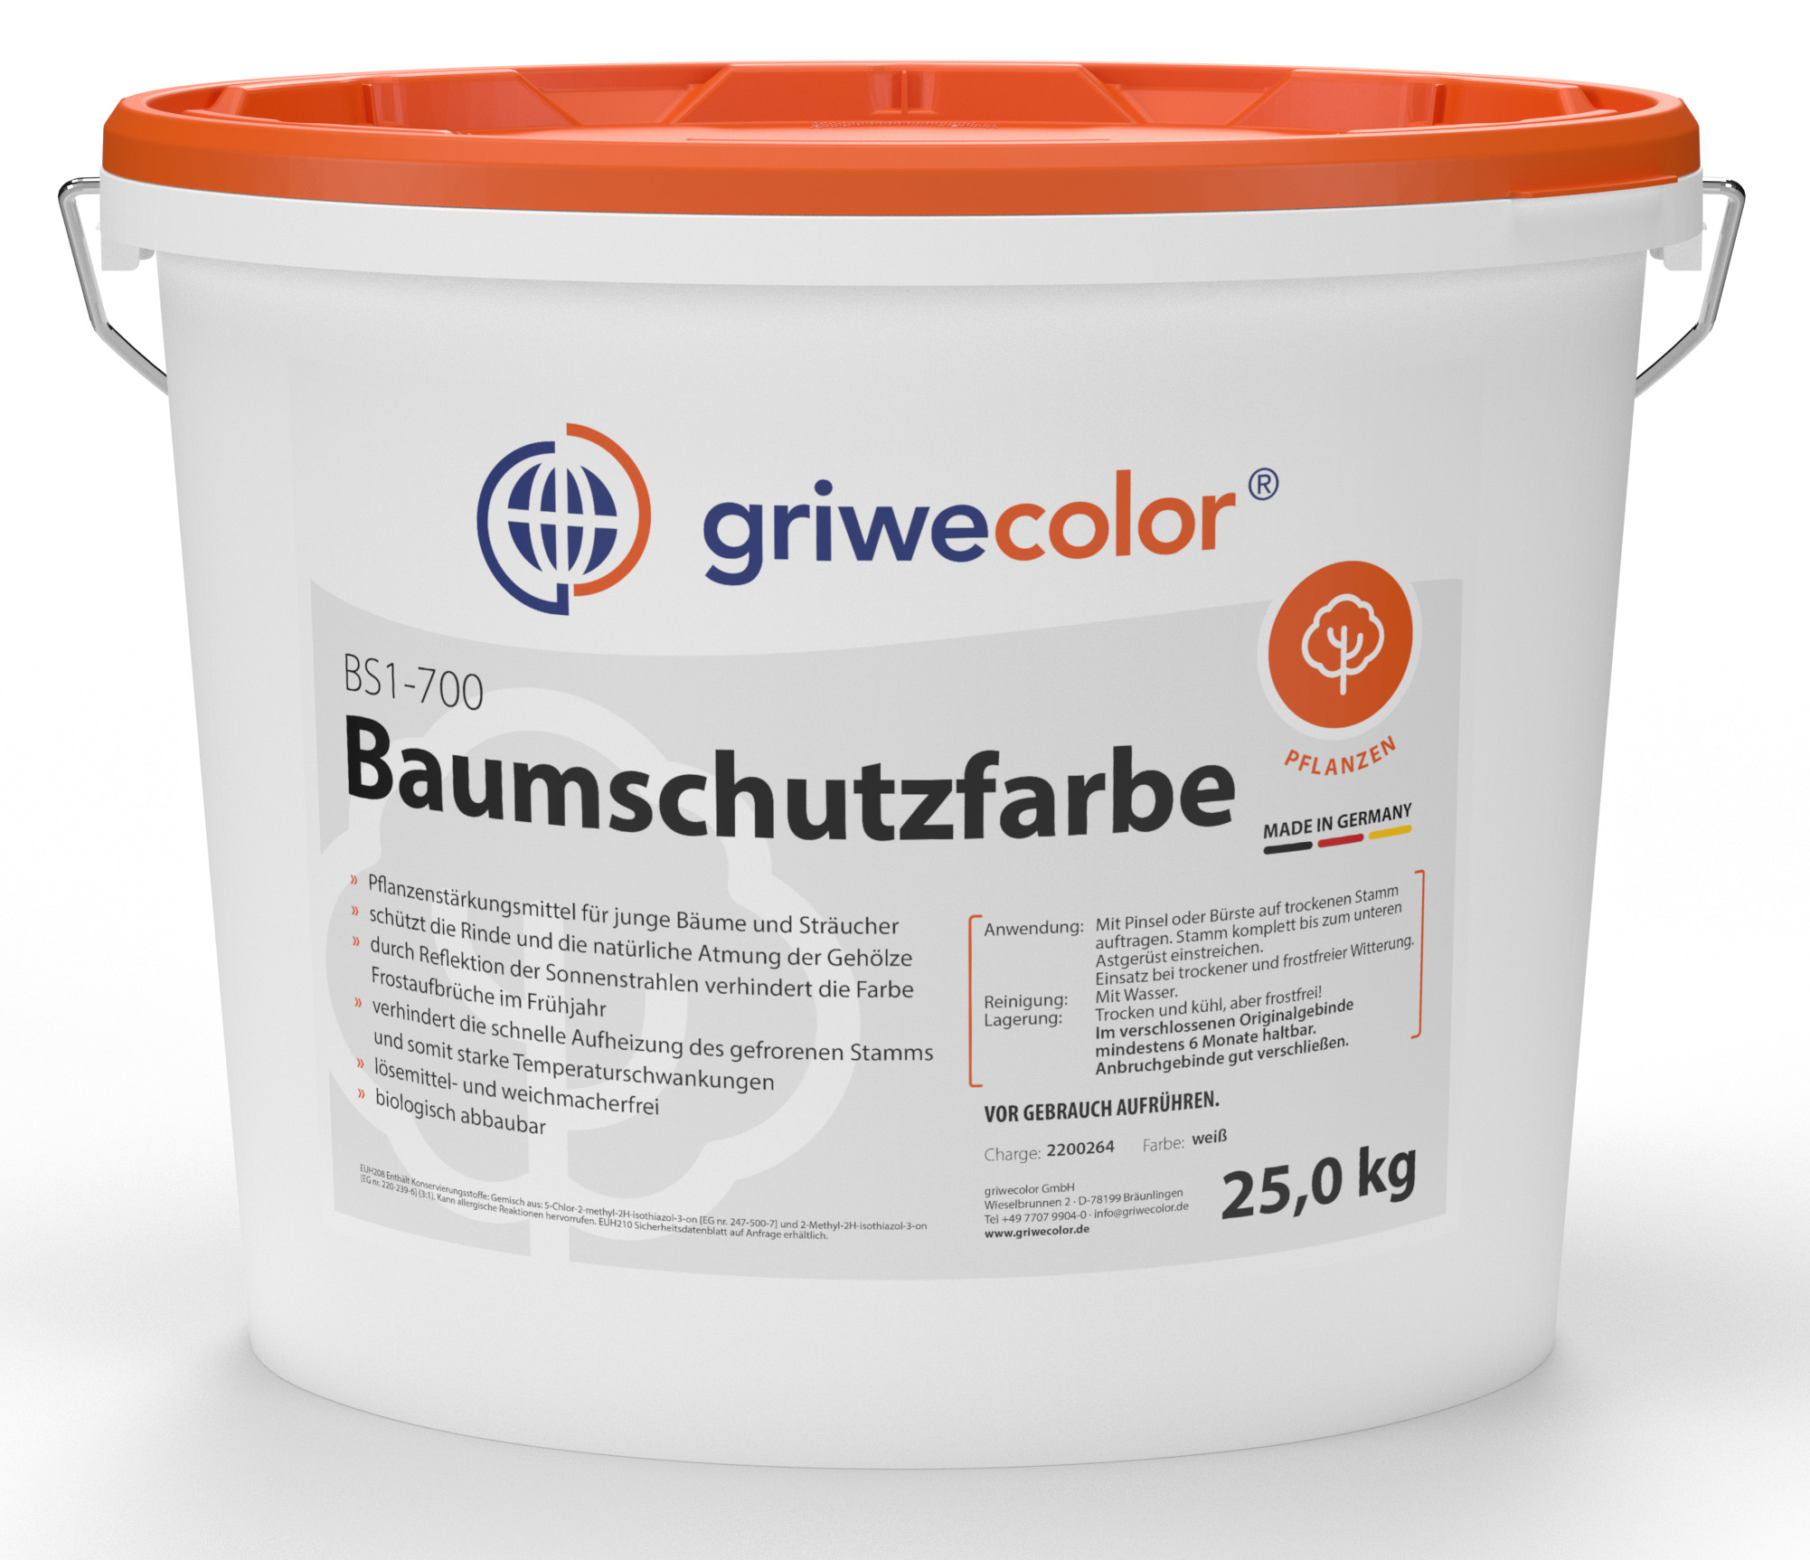
Bild-ID: Baumschutzfarbe BS1-700.jpg
Bildunterschrift: Das Pflanzenstärkungsmittel Baumschutzfarbe BS1-700 der griwecolor GmbH ist in zwei verschiedenen Gebinden mit 4 oder 25 kg erhältlich.
Quelle: griwecolor GmbH

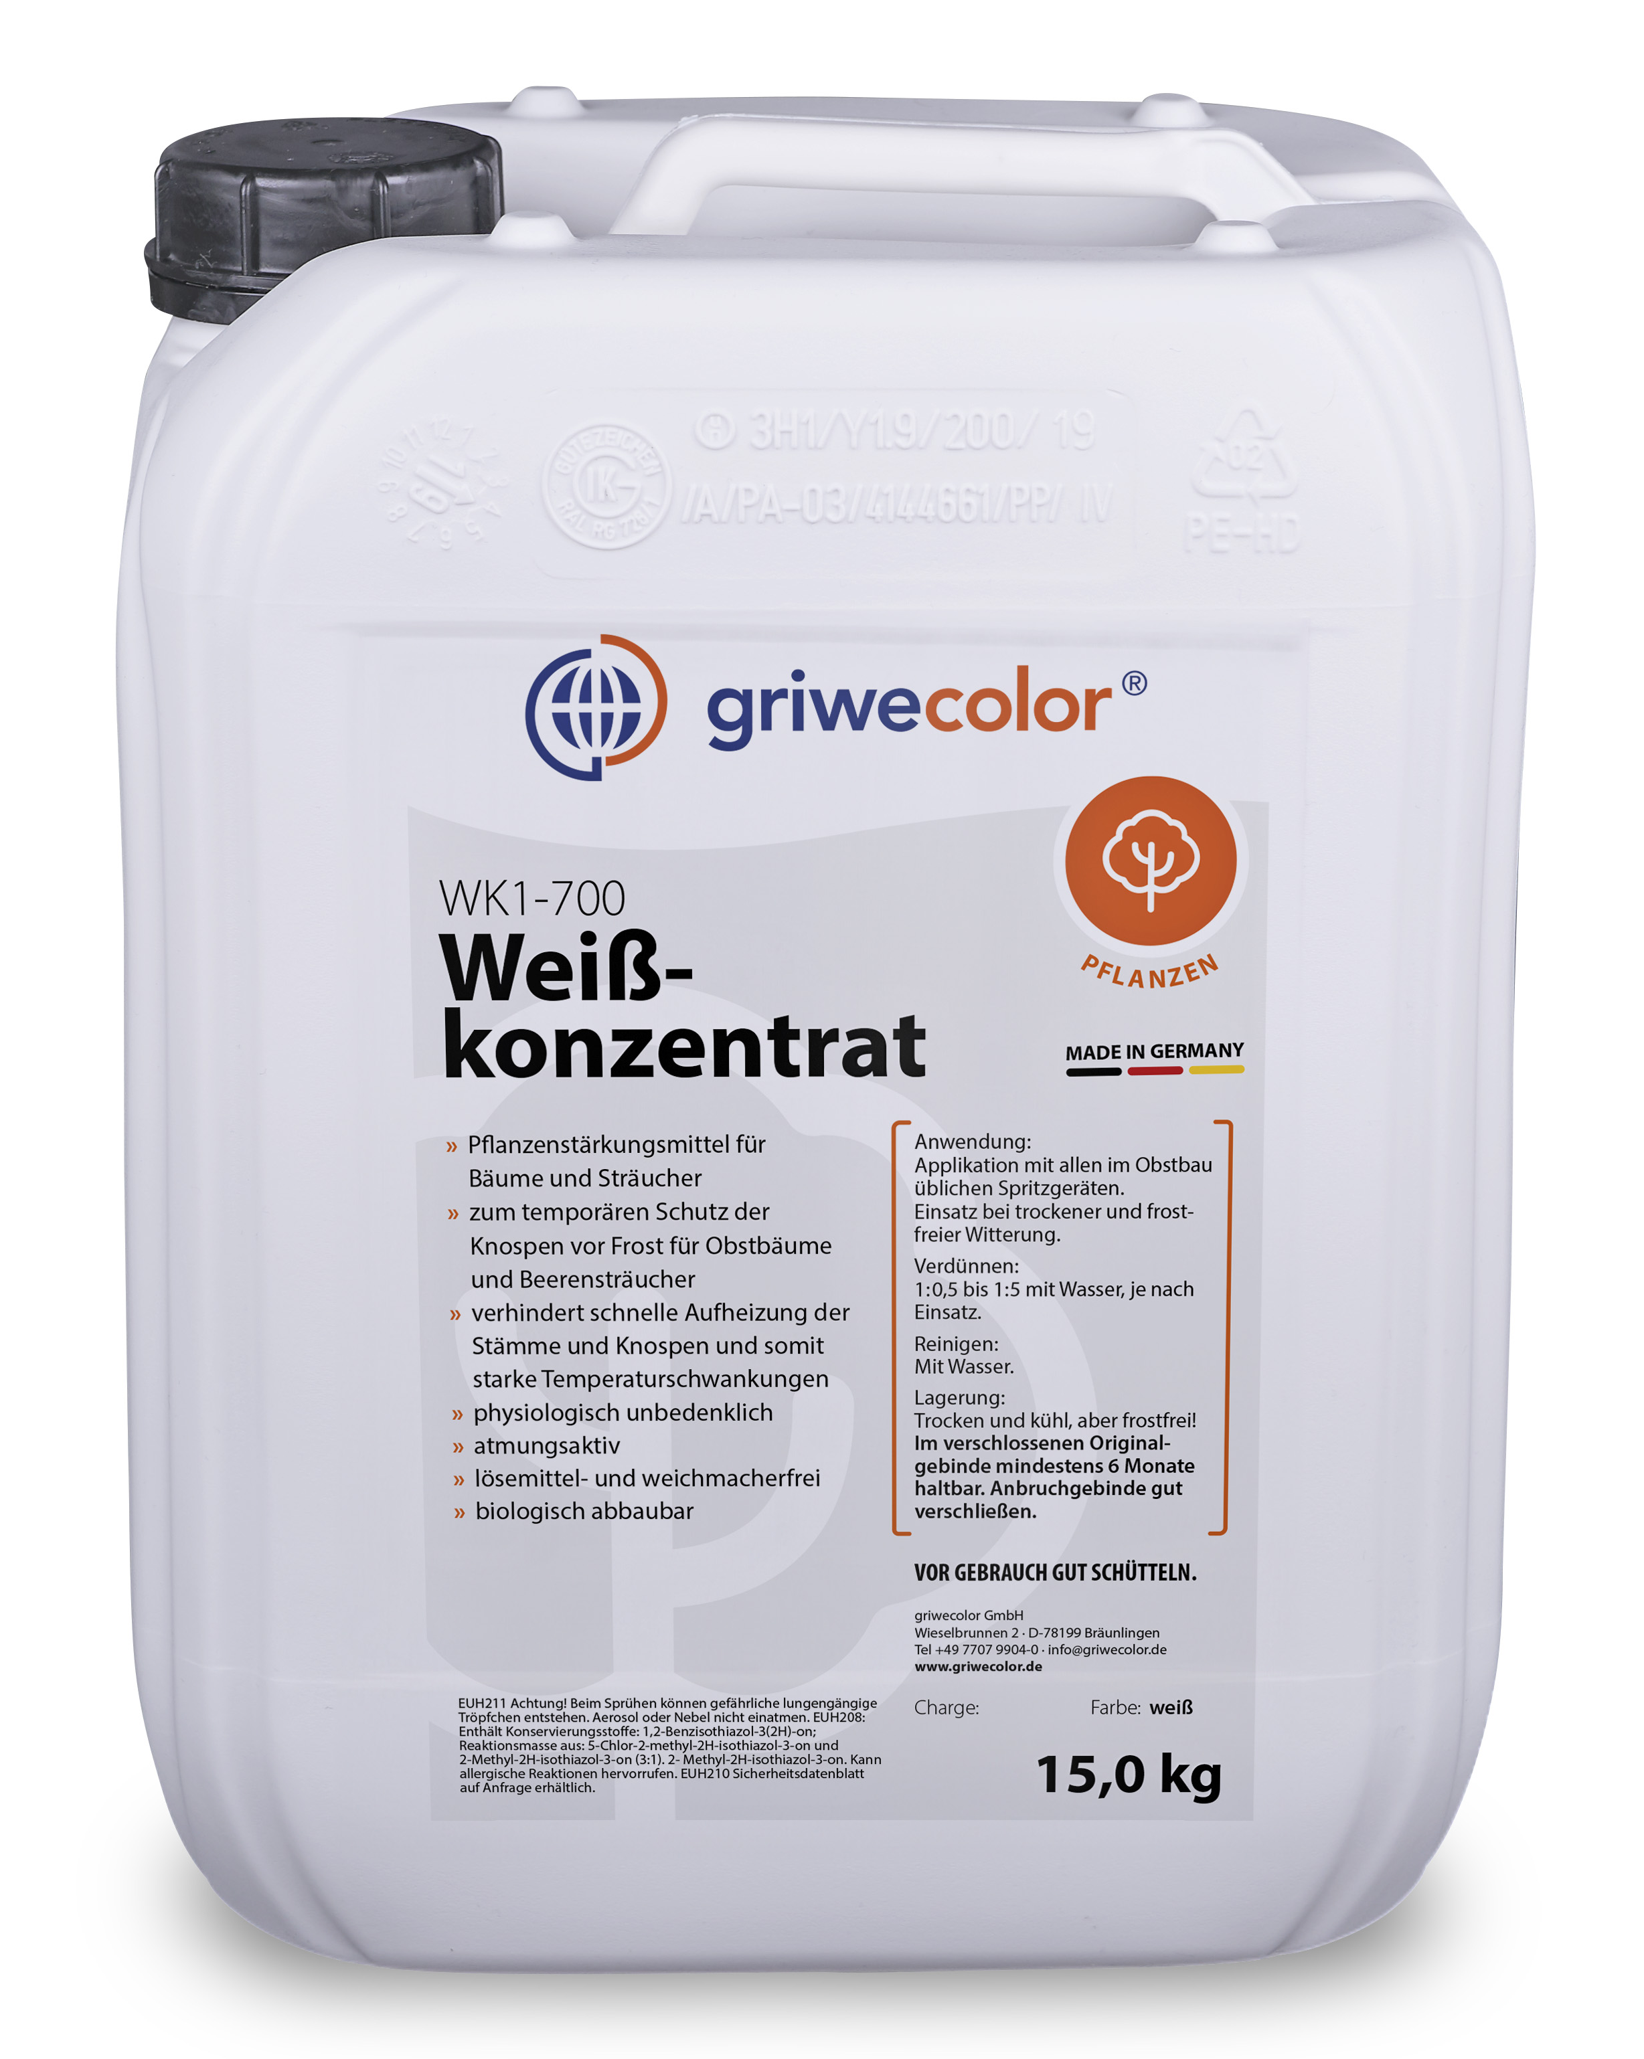
Bild-ID: Weißkonzentrat WK1-700.jpg
Bildunterschrift: Mit dem griwecolor Weißkonzentrat WK1-700 wurde ein ergänzendes Produkt konzipiert, das zum Schutz junger Knospen an Beerensträuchern und Obstbäumen verwendet werden kann.
Quelle: griwecolor GmbH

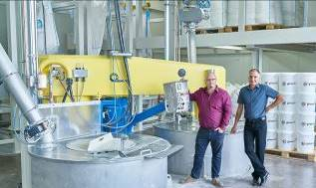
Bild-ID: Geschäftsführung griwecolor.jpg
Bildunterschrift: „Im Rahmen unserer vielfältigen Produkttests stellten wir fest, dass durch unsere Baumschutzfarbe die Bildung von Moosen und Flechten an der Rindenoberfläche unterbunden wurde“, berichtet Jörg Grieshaber, Geschäftsführer Technik und Entwicklung bei griwecolor. (rechts im Bild, links im Bild Sven Wehinger, GF Marketing & Vertrieb)
Quelle: griwecolor GmbH

Mehr Info für Leser/Zuschauer/Interessenten:

griwecolor GmbH
Wieselbrunnen 2, 78199 Bräunlingen-Döggingen
Tel.: 07707 9904-0
E-Mail: info@griwecolor.de
Internet: www.griwecolor.de

Mehr Info für die Redaktion
ABOPR Pressedienst B.V.
Leonrodstraße 68, 80636 München
Tel.: 089 500315-20, Fax: 089 500315-15
E-Mail: info@abopr.de
Internet: www.abopr.de

Abdruck unter Nennung der Quelle honorarfrei, Belegexemplar erbeten

